návrh změny základního předpisu čns

PŘEDKLADATEL
Název oddílu/KNS/orgánu ČNS |  | KR ČNS
Adresa |  | Zátopkova 100/2
Okres, kraj |  | Praha 6
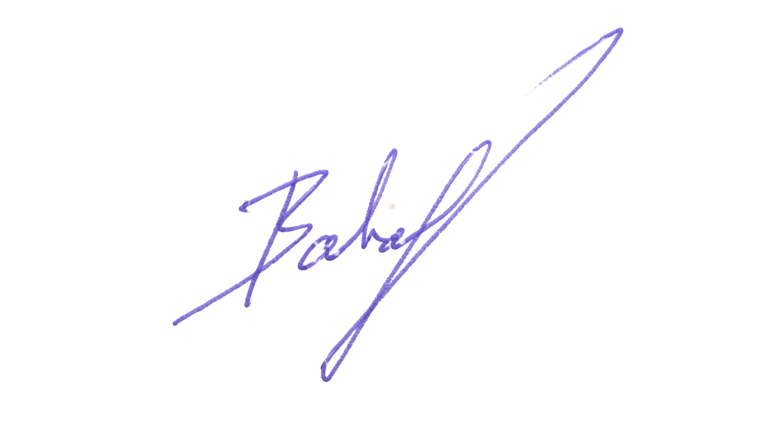
Za předkladatele
Datum a místo | Jméno oprávněné osoby |  | Podpis oprávněné osoby a razítko oddílu*
1.1.2025 | Vojtěch Bartovský
*) U KNS a orgánů ČNS není razítko vyžadováno.
V souladu se Stanovami ČNS oprávněný předkladatel předkládá níže uvedený návrh na změnu základního předpisu ČNS. Jeden návrh může obsahovat změnu více článků jednoho předpisu, ale pouze těch, do kterých navržená změna zasahuje. V opačném případě musí být každý navrženou změnou dotčený článek předkládán samostatně.
NÁVRH ZMĚNY – 1. KOLO
Název základního předpisu * | Stanovy | Soutěžní řád | Pravidla | Disciplinární řád
Změna (vyplňuje předkladatel)
stávající text dotčeného článku (vč. číslování a odrážek):
3.13.6. Podle nahlášení nejdříve hostujícího družstva, vyznačí rozhodčí do zápisu start hráčů prvního zápasu, ve kterém budou startovat. Stejně postupuje rozhodčí při zapisování hráčů v dalších zápasech.

navržený nový text dotčeného článku (vč. číslování a odrážek):
3.13.6
Podle nahlášení trenéra (v jeho nepřítomnosti kapitána či vedoucího) nejdříve hostujícího družstva vyznačí rozhodčí do zápisu hráče družstva, kteří budou v zápase startovat.
Trenér (v jeho nepřítomnosti kapitán či vedoucí) je povinen se dostavit ke stanovišti rozhodčích a nahlásit sestavu následujícího zápasu ve lhůtě mezi jednotlivými zápasy. Porušení ustanovení tohoto článku bude postiženo dle Pravidel nohejbalu (10.1. písm f).

zdůvodnění návrhu:
Zjednodušení textu a přidání povinnosti pod sankcí nahlásit včas rozhodčímu sestavu následujícího zápasu. Hlavním účelem je zabránění stavu, kdy rozhodčí musí sám hledat trenéra, aby od něj sestavu zjistil.
Doporučení VV ČNS
Tento návrh projednal VV ČNS dne 25.01.2025 a nedoporučuje jej VH ke schválení. Text se jeví jako nadbytečný a vymahatelnost lze zabezpečit pomocí jiných kompetencí rozhodčích.

